Св-19 Физика 29.04.2020
Задание для обучающихся с применением дистанционных образовательных технологий и электронного обучения
Дата: 29.04.2020г.
Группа: Св-19
Учебная дисциплина: Физика
Тема занятия: Соединение проводников
Форма: лабораторная работа
Содержание занятия: Изучение последовательного соединения проводников

Лабораторная работа № 12
Тема: "Изучение последовательного соединения проводников"
Цель: опытным путём проверить выполнение законов последовательного соединения проводников.
Оборудование: источник тока, ключ, амперметр, 2 вольтметра, 2 лампочки, соединительные провода, таблицы погрешностей измерительных приборов.

Проведение эксперимента, обработка результатов измерений
- Начертить схему электрической цепи последовательного соединения с двумя лампочками (резисторы заменить на лампочки).
- Проверить надёжность электрических контактов, правильность подключения амперметра и вольтметра.
- Проверить работу цепи при разомкнутом и замкнутом ключе.
- Провести необходимые измерения и вычисления, заполнить бланк отчёта.
- Сформулировать вывод.
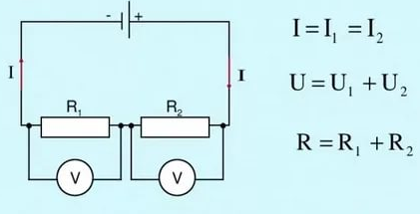

Бланк отчёта

Измерено |  |  | Табличные данные
I _{пр,}  A | U₁ _{пр,}  В | U₂ _{пр,}  В | ∆_{и}U,  В | ∆₀U,  В | ∆_{и}I,  А | ∆₀I,  А
0, 3 | 1,2 | 2,6

Вычислено
∆U,  В | ε _{U},  % | ∆I,  А | ε _{I},  % | U _{общ,}  В | R_{1,}  Ом | R_{2,}  Ом | R_{общ,}  Ом
Выполним расчёты
1). Погрешности измерений напряжения U
∆_{и}U – абсолютная инструментальная погрешность; табличное значение (см. Таблица 1, с. 343);
∆_{и}U = 0,15 В(это значение записать в таблицу "Вычислено")
∆₀U – абсолютная погрешность начала отсчёт вольтметра; она равна половине цены деления (см. Таблица 1, с. 343);
Цена деления вольтметра С_{А} = 0,2 А , поэтому ∆₀U = $\frac{С_{U}}{2}$ = $\frac{0,2}{2}$ = 0,1
∆U = ∆_{и}U +∆₀U = 0,15В + 0,1В= 0,25 В (это значение записать в таблицу "Вычислено")

ℰ - относительная погрешность измерения физической величины

U_{пр} = $\frac{U_{пр1}+U_{пр2}}{2}$ = $\frac{1,2+2,6}{2}$ = 1,9
ℰ = $\frac{ΔU}{U_{пр}}$·100% = $\frac{0,25}{1,9}$ $·100$ = 13,16% (это значение записать в таблицу "Вычислено")

2). Погрешности измерений силы тока I
∆_{и}I – абсолютная инструментальная погрешность, табличное значение (см. Таблица 1, с. 343);
∆_{и}I = 0,05 А (это значение записать в таблицу "Вычислено")
∆₀I – абсолютная погрешность начала отсчёта амперметра; она равна половине цены деления (см. Таблица 1, с. 343);
Цена деления амперметра С_{А} = 0,1 А , поэтому ∆₀I = $\frac{С_{А}}{2}$ = $\frac{0,1}{2}$ = 0,05
∆I = ∆_{и}I +∆₀I = 0,05 + 0,05 = 0,1 (это значение записать в таблицу "Вычислено")

ℰ - относительная погрешность измерения физической величины

ℰ = $\frac{ΔI}{I_{пр}}$·100% = $\frac{0,1}{0,3}$·100= 33,3% (это значение запишите в таблицу)

3) U_{общ} = U₁ _{пр} + U₂ _{пр} (значения берём из таблицы "Измерено")
U_{общ =} ? +? = ?? (это значение записать в таблицу "Вычислено")

4). Вычислим сопротивления R₁ и R₂ из закона Ома
R₁ = $\frac{U_{пр1}}{I_{пр}}$ = $\frac{1,2}{0,3}$ = ?? (это значение запишите в таблицу)
R₂ = $\frac{U_{пр2}}{I_{пр}}$ = $\frac{2,6}{0,3}$ = ?? (это значение запишите в таблицу)
Вычислим R_{общ} = R₁ + R₂ = ? + ? = ?? (это значение запишите в таблицу)

5) Сравним соотношения
$\frac{U_{пр1}}{U_{пр2}}$ = $\frac{?}{? }$ = ?? и $\frac{R_{1}}{R_{2 }}$ = $\frac{?}{?}$ = ??
(должны получиться равные или примерно равные числа)

Вывод: опытным путём проверили и доказали выполнение законов последовательного соединения проводников.

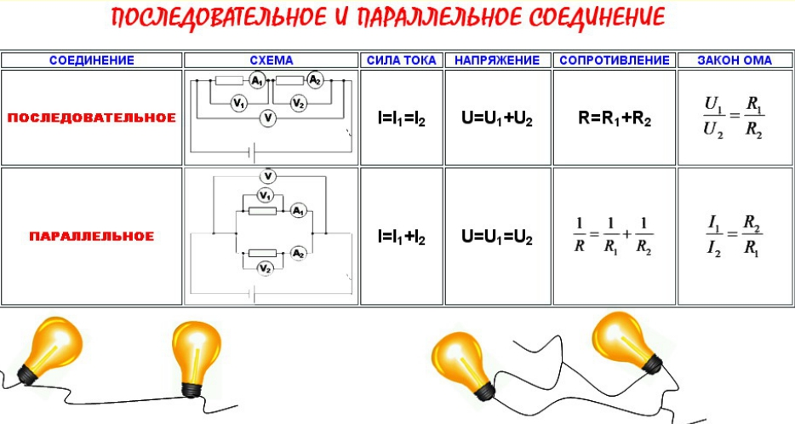
Выполненные задания отправлять Черданцевой Тамаре Исаевне:
tich59@mail.ru – электронная почта
WhatsApp +79126641840
GoogleКласс Курс Физика Св-19
Срок выполнения задания: 30.04.2020.
Форма отчета: Сделать фотоотчёт работы или оформите Word документ

